08-251 Днепр К-650 (МТ-8) тяжёлый дорожный мотоцикл с боковой коляской, мест 3, сухой вес 320 кг, нагрузка 300 кг, МТ-8 32 лс, 100 км/час, КМЗ г. Киев 1967-70 г.
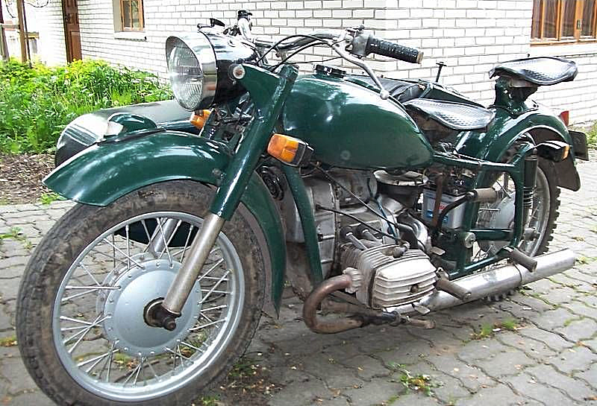

Согласно Постановлению Народных Комиссаров СССР - 2435-635С от 21.09. 45 г. и приказа Народного Комиссара среднего машиностроения СССР за № 362/й от 26,09,45 г., на базе бывшего Бронетанкового ремонтного завода № 8 был организован Киевский мотоциклетный завод.
С первых дней мирной жизни коллектив Киевского мотоциклетного завода приступил к освоению выпуска мотоцикла К-1Б "Киевлянин". С 1946 года эта машина выпускается с двигателем, изготовленным на другом предприятии, а с 1947 г. - завод освоил и приступил к серийному выпуску мотоциклов К-1Б с двигателем собственного производства мощностью 2,2 л.с. со скоростью мотоцикла 50 км/час.
В конце 1946 года начались работы по конструированию трехколесного мотоцикла К-1В с ручным управлением для инвалидов Великой Отечественной войны. Серийный выпуск мотоциклов К-1В начался в 1947 году. В этот же период на базе мотоцикла, К-1Б завод выпускает небольшой серией грузовые мотоциклы модели К-1Г, предназначенные для обслуживания торговой сети, почты, а также в качестве межцехового транспорта на предприятиях. Уже в 1951 году выпуск двухколесных мотоциклов составлял 14,4 тыс. шт. в год, а трехколесных мотоциклов К-1В для инвалидов Отечественной войны - 7,1 тыс. штук.
В 1949 году по приказу Министра автомобильной и тракторной промышленности СССР был ликвидирован Горьковский мотоциклетный завод, оттуда на Киевский мотоциклетный завод прибыло около 100 чел. специалистов, комплект технологического оснащения и недостающее оборудование для организации производства тяжелого дорожного мотоцикла М-72. С 1952 г. производство мотоциклов К-1Б было прекращено, а мотоциклы К-1В в количестве б тыс. штук выпущены из ранее созданного задела двигателей и трансмиссий.
В 4 квартале 1952 года завод выпустил 500 двигателей с коробками перемены передач М-72 и по решению Главмотовелопрома обеспечил выпуск 500 мотоциклов М-72 с экипажной частью, полученной с Ирбитского мотоциклетного завода. В течении последующих лет кооперация с Ирбитским мотоциклетным заводом сокращалась по мере освоения узлов и деталей экипажной части Киевским мотоциклетным заводом. В 1953 году завод наращивает выпуск мотоциклов М-72 и готовится к выпуску новой более совершенной модели, мотоцикла М-53. Тогда же выпущена переходная модель мотоцикла М-72Н с новой рычажной вилкой, с гидравлическими амортизаторами, с алюминиевыми литыми тормозными барабанами колес и усиленными спицами. Одновременно велись работы по совершенствованию рамы, по введению новых грязевых щитков, новых седел, усиленных тормозов, измененной карданной и главной передач, стопсигнала. Были усовершенствованы также двигатель и коляска. Благодаря этому были значительно улучшены внешний вид и эксплуатационные качества мотоциклов, а также надежность узлов экипажной части. В результате упорной работы всего коллектива завода была разработана новая модель мотоцикла К-750, которая во многом отличалась от модели М-72Н и была более комфортабельной, мощной и надежной, Выпуск мотоциклов К-750 был начат заводом в 1958 году. В новой машине было устранены существенные недостатки модели М-72Н: ходовая часть была выполнена с гидравлическими амортизаторами, кузов коляски устанавливался на резиновых рессорах и гидравлических подвесах, в результате чего была значительно улучшена мягкость хода. Мощность двигателя была повышена до 26 л.с.. а расход топлива уменьшен на 1 литр на каждые 100 км пути. Интересным было применение механизма привода на колесо коляски мотоцикла К-750. обеспечивающего повышение проходимости мотоцикла что позволило с успехом применять его для специальных целей. В связи с проведенной модернизацией значительно возросла комфортабельность и скорость нового мотоцикла.
Результатом работы всего предприятия в 1964 году явился новый, еще более совершенный мотоцикл К-750М, двигатель которого стал более долговечным, так как жесткость теплового режима была снижена на 20-25С за счет улучшения охлаждения головок цилиндров и масла в картере двигателя. Была улучшена конструкция механизма включения передач, что, в свою очередь, повысило долговечность коробки передач. Рычажная вилка переднего колеса была заменена на телескопическую, с большим рабочим ходом и двойным гидроамортизатором. Органы управления мотоцикла тоже изменились: катушечная рукоятка управления дросселем карбюратора и рычаги выжима сцепления и переднего тормоза стали более надежны и не поддавались излому в случае касания о препятствие на дороге во время езды. Как известно безопасность движения во многом зависит от надежности тормозов. Конструкторы не оставили без внимания этот важный вопрос: защитили внутреннюю полость тормозных барабанов путем ввода лабиринтного уплотнения в сопряженных деталях.
Конструкторское бюро двигателей, возглавляемое инженером Овчаренко Н. А., разработало в 1960 году первые образцы верхнеклапанного двигателя с рабочим объемом 650 см³. Поиски путей увеличения моторесурса привели конструкторов к новым прогрессивным решениям: кривошипно-латунный механизм был запроектирован на подшипниках скольжения и была создана система смазки, обеспечивающая высокую степень, очистки масла, а также были применены биметаллические цилиндры с алюминиевым оребрением и чугунной гильзой, соединенные диффузионным способом, нижнеклапанная система механизма газораспределения двигателя заменена верхнеклапанной. При мощности мотора 32 л.с мотоцикл мог достигать скорость, равную 100 км/ч.
В 1967 году судьба Киевского мотозавода могла круто изменится. Завод готовился к выпуску нового поколения мотоциклов с верхнеклапанным двигателем 650 см3 повышенной мощности 32 л.с., который должен был сменить модель К-750М. Конструкторы КМЗ разработали абсолютно новый мотоцикл МТ-8 революционной, по тем временам, формы и дизайна. Главное - в этой модели КМЗ наконец-то собирался отойти от немецких лекал боковой коляски времен BMW R71.Завод подготовил несколько опытных образцов, которые произвели фурор. Но... Киевскому заводу не выделили средства на подготовку к производству МТ-8, новые штампы для люльки коляски, облицовку фар, нового бака и т.п. Киевляне не смогли отстоять свой революционный проект. Средства были выделены только на запуск нового двигателя. КМЗ в пришлось запускать компромиссную модель К-650, которую впоследствии тоже назвали МТ-8. Она повторяла дизайн К-750, но была уже укомплектована новым двигателем. Тот выбор оказался эпохальным. КМЗ еще много лет производил мотоциклы в классической стилистике, а мог бы еще в конце 60х пойти по другому пути.
В канун 50-летия Великой Октябрьской социалистической революции коллектив Киевского мотоциклетного завода (КМЗ) выпустил первую промышленную партию мотоциклов К-650 «Днепр» с верхнеклапанным двигателем МТ-8 - первая модель, получившая собственное.
А с конца 1970-го года в серию пошел Днепр МТ-9 с тем же классическим дизайном, все еще напоминающим BMW R71. Мотоцикл МТ-9, отличавшаяся от К650 слегка модернизированным шасси, а главное - появившейся в трансмиссии передачей заднего хода. Именно "Днепр" МТ-9 стал 3 ноября 1971 года 500-тысячным мотоциклом Киевского мотозавода. Эта модель производилась до 1976 года.

Модельный ряд:

1946 — модель К-1Б "Киевлянин"

1947 — модель К-1В с ручным управлением для инвалидов Великой Отечественной войны

1952 — модель М72;

1953 — модель М-72Н

1958 — модель К750;

1963 — модель К750М;

1968 — модель К650 «Днепр» (МТ-8);

1971 — модель МТ-9;

1974 — модель МТ-10;

1976 — модель МТ-10-36;

1978 — модель МТ-12;

1985 — модель МТ-11;

1986 — модель МТ-16;

1991 — модель Днепр КМЗ 8.157.01 «Соло»;

1991 — модель Днепр КМЗ 8.157.02.

1992 — модель Днепр КМЗ-8.157-022 «Чоппер».

Были и другие модели, но они встречались реже и были узкоспециализированными.

Характеристики
Габаритные размеры, мм: длина 2400; ширина 1650; высота 1050
База мотоцикла (расстояние между осями колес), мм 1500
Дорожный просвет при полной нагрузке и нормальном давлении в шинах, мм 120
Колея, мм 1140
Максимальная скорость, км/ч 100
Масса, кг 320
Максимальная нагрузка, кг 300
Средний эксплуатационный расход топлива на 100 км пути при движении в различных дорожных условиях с переменной нагрузкой л 5,8
Двигатель
Тип Четырехтактный, карбюраторный, двухцилиндровый с оппозитным расположением цилиндров, воздушным охлаждением
Рабочий объем, см3 650
Диаметр цилиндра, мм 78; Ход поршня, мм 68
Степень сжатия 7
Максимальная мощность, л.с. 32 / кВт 23,5
Частота вращения коленчатого вала при максимальной мощности, об/мин. 4800-5200
Максимальный крутящий момент. Нм 41,8
Карбюратор К-301
Воздухоочиститель Комбинированный инерционный контактно-масляный фильтр с двухступенчатой очисткой
Трансмиссия
Сцепление Сухое двудисковое, ведомые диски с накладками с обеих сторон
Карданная передача Карданный вал с эластичной муфтой и шарниром на игольчатых подшипниках
Главная передача Пара конических колес со спиральными зубьями, передаточное число - 4,62
Коробка передач Четырехступенчатая, с передаточными числами на 1,2,3,4 передачах 3,6;2,28;1,7;1,3 соответственно
Электрооборудование
Система зажигания Батарейная
Напряжение, В 6
Аккумуляторная батарея 3МТ-12; Генератор Г-414; Реле-регулятор РР-302
Прерыватель-распределитель ПМ11А или ПМ05; Катушка зажигания Б2Б или Б201
Ходовая часть
Рама Трубчатая двойная закрытого типа
Подвеска переднего колеса Телескопическая вилка с гидравлическими амортизаторами двустороннего действия
Подвеска заднего колеса Рычажная на пружинно-гидравлических амортизаторах двустороннего действия, регулируемых по высоте
Ход переднего колеса, мм 140; Ход заднего колеса, мм 100
Размер шин, дюйм 3,75-19
Тормоза Колодочные, с фрикционными накладками на переднем и заднем колесе
Заправочные объемы
Топливный бак, л 21
Картер двигателя, л 2,2
Картер коробки передач, л 0.8
Картер главной передачи, л 0.1
Воздухоочиститель, л 0.175

